2019年5月10日
各校学生代表者各位
関西学生アーチェリー連盟
委員長 幅 研人
副委員長 北折 伽苗
総務委員長 數藤 雅治
定時総会通知

拝啓
時下ますますご清祥の段、お慶び申し上げます。
さて、来る令和元年5月25日（土）に、下記の要領にて、関西学生アーチェリー連盟定時総会を行います。各校代表者の方は議題に目を通した上で必ずご参加下さいますよう、よろしくお願い申し上げます。
敬具
記
日時・会場
・ 定時総会 5月25日（土） 14：00～
同志社大学 京田辺キャンパス京田辺別館 第10会議室
※会場へのアクセスは、次ページをご参照ください。

議 題 ・ 上半期事業終了報告
・ 上半期収支決算報告
・ 各校新三役自己紹介
- 準加盟校紹介
- 個人加盟校紹介
・ 2019年度リーグ戦およびExtra Match の総評
- フィールド競技方法変更について
・ その他

備 考 ・ 総会に参加される方は、必ず正装をご着用の上でお越し下さい。
・ 何らかの理由により総会に参加されない大学は、前日までに学連役員を通じて、も
しくは郵送で委任状を委員長まで提出して下さい。郵送の場合は前日必着とさせて
いただきます。
・ 駐車場がございませんので、公共交通機関にてお越しください。

以 上
交通アクセス
・近鉄電車「興戸」駅から徒歩約15分
・近鉄電車「新田辺」駅からバス、タクシーで約10分
・近鉄電車「三山木」駅からバスで約7分
・JR学研都市線「同志社前」駅から徒歩約10分

画像1番の建物です。
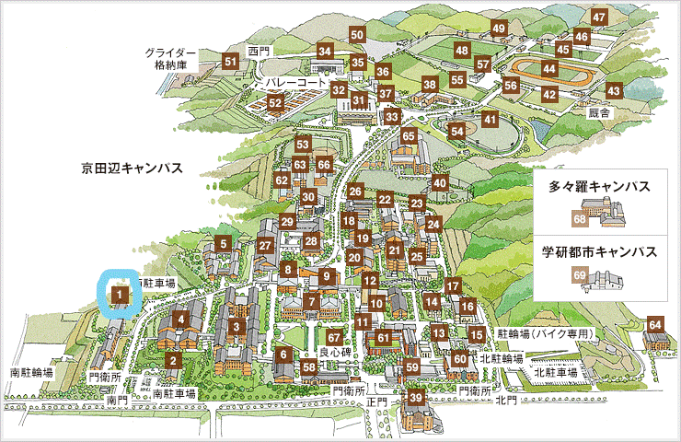
※https://www.doshisha.ac.jp/information/campus/kyotanabe/overview.html

